***Кризисы детского возраста и их особенности***

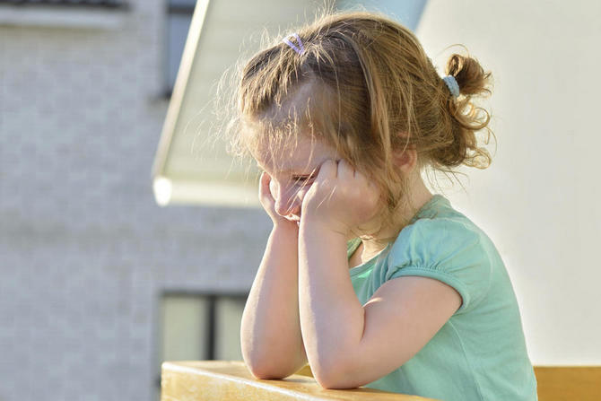

Каждому ребёнку свойственно время от времени капризничать. Иногда это происходит по вполне понятным причинам: устал, перенервничал, кто-то обидел, столкнулся с несправедливостью. Но бывают целые периоды, когда неуправляемое и невыносимое поведение не ограничивается одной ситуацией, а продолжается несколько месяцев. Непослушание, истерики, протесты, грубая речь, отказ идти на контакт — список проблем может быть бесконечным.

В этот сложный период найти какое-то логическое объяснение происходящему трудно. Те, кто знаком с психологией, знают, что во всём виноваты возрастные кризисы.

Что это такое

Кризисы детского возраста — это переходные этапы от одного стабильного жизненного периода к другому, характеризующиеся целостным изменением личности ребёнка, обусловленным возникновением психологических новообразований. Для их обозначения Выготский ввёл термин «нормативные кризисы развития».

Существует множество разных подходов к их определению и классификации (Выготского, Эльконина, Эриксона, Леонтьева, Божович и др.). Несмотря на такое разнообразие, все они максимально похожи и сходятся в большинстве ключевых моментов.

Психология объясняет их достаточно просто. Все дети растут скачками, во время которых, согласно исследованиям, головной мозг начинает активно испускать импульсные волны. Их природу и значение учёным ещё предстоит выяснить, но в эти моменты с психическим и физическим развитием происходят существенные изменения.

**Физические изменения**

Ещё вчера он ползал, а сегодня уже неумело, но ходит. Ещё вчера не мог обойтись без посторонней помощи, а сегодня сам завязывает шнурки и пытается приготовить себе завтрак. Ещё вчера дочка была угловатым, неуклюжим подростком, а сегодня превратилась в красивую, оформившуюся девушку.

**Психические изменения**

Каждый возрастной кризисный период сопровождается новообразованиями.

В 1 год — это автономная речь, мотивирующие представления, представление о себе.

В 3 года — первичная самостоятельность, выстраивание более сложных отношений, новый уровень самосознания, волевая регуляция деятельности.

В 7 лет — произвольность и опосредованность поступков, осознание собственных переживаний, новые социальные роли.

В 13 — гипертрофированное чувство взрослости.

В 17 — профессиональное и личностное самоопределение.

Почему данные скачки называются именно кризисами? Потому что они представляют собой тяжёлое переходное состояние на новый уровень — и физически, и психически. Этот процесс даётся нелегко не только родителям, но прежде всего — самому ребёнку.

Периодизация

В психологии обычно выделяется пять детских кризисов по возрастам:

* [1 года](https://ponervam.ru/krizis-1-goda-u-rebenka.html) — переход от младенчества к раннему детству;
* [3 лет](https://ponervam.ru/krizis-3-let-u-rebenka.html) — переход к дошкольному возрасту;
* [7 лет](https://ponervam.ru/krizis-7-let-u-rebenka.html) — освоение школы;
* 13 лет — подростковый период;
* 17 лет — начало ранней юности.

Общая характеристика

Все возрастные детские кризисы имеют специфические черты.

1 год:

* с обучением ходьбе расширяется доступное пространство;
* появляется автономная речь (выражают эмоции звуками);
* поведение определяется впечатлениями, а не зависимостью от предметов;
* происходит первое осознание себя (узнают себя в зеркале).

3 года:

* изменяются отношения со взрослыми;
* происходит отделение себя от других;
* осознаются возможности;
* зарождается потребность в уважении и признании.

7 лет:

* приходится осваивать новые правила школьной жизни;
* ускоренными темпами происходит развитие операционально-технической сферы;
* усваивается социокультурный опыт;
* приобретает значимость учебная деятельность;
* развивается саморегуляция.

Подростковый период:

* на первый план выходит общение со сверстниками;
* развивается самосознание — внутреннее ощущение себя как индивидуальности;
* составляются жизненные планы, которые в будущем позволят жить самостоятельно;
* появляется самоопределение — осознание своего места в человеческом обществе;
* формируются рефлексия, формально-логический интеллект и гипотетико–дедуктивное мышление.

Нужно иметь в виду, что даже у психологов периодизация достаточно условна. Нельзя воспринимать указанный возраст слишком буквально: кризис 3 лет вовсе не означает, что он начнётся в день рождения и будет продолжаться ровно 12 месяцев. Этот критерий достаточно индивидуален. У кого-то скачок происходит раньше, у кого-то — позже. И длиться они могут тоже по-разному: у некоторых всё заканчивается спустя 3 месяца, а другим приходится терпеть по полгода и дольше.

Основные симптомы

Возрастные кризисы развития характеризуются определёнными симптомами.

1 год:

* громкий плач без слёз;
* резкие движения: машут руками, топают ногами, мотают головой, замахиваются для удара;
* чрезмерно живая мимика: хмурят брови, плотно сжимают губы, сужают глаза;
* требовательные интонации;
* опасное любопытство, когда тянет ко всему запретному;
* непоседливость;
* протесты против действий взрослых (срывают одежду) и привычного режима (отказываются есть);
* назойливость.

3 года:

* негативизм;
* строптивость;
* упрямство;
* бунт;
* деспотизм;
* обесценивание;
* своеволие.

Дополнительно к вышеперечисленному:

* отдаление от родителей;
* патологическая, ничем не объяснимая жадность;
* вредность;
* ревность;
* необоснованная агрессия: могут кусаться, царапаться, драться.

7 лет:

* не слушаются;
* хотят быть взрослыми: подражают кому-то из старших, отказываются играть с теми, кто младше;
* не воспринимают критику;
* осознанно обижают окружающих.

Подростковый кризис:

* враждебность, конфликтность;
* грубые нарушения дисциплины, правил, запретов;
* стремление к одиночеству и изоляции, замена реального общения виртуальным;
* вспыльчивость, импульсивность;
* снижение успеваемости в школе;
* повышенная чувствительность к критике.

Есть и общие моменты для всех возрастных скачков: непослушание, протесты и даже бунты против рамок и ограничений, закрытость, потеря авторитета взрослых и доверия к ним, резкая смена настроения, раздражительность, [агрессия](https://ponervam.ru/agressiya-u-rebenka.html).